附件2

线上面试
（考生端）

操
作
手
册

- 考前准备
- 考前注意事项
1、本次面试仅可使用手机完成。须使用android7.0及以上、鸿蒙2.0及以上(暂不支持鸿蒙5系统及以上)或ios系统13.0以上的近两年上市的主流品牌机（例如华为、小米、oppo、vivo、iphone等千元以上机型），否则可能导致【即刻考APP】无法下载、样式错乱、无法完成面试的问题，责任自负。
2、面试通过【即刻考APP】进行。面试前请确保【即刻考APP】为最新版本。
3、为保证面试过程不受干扰，建议考生准备拍摄背景单一、安静无杂音的场所，注意避免或减小风声、手机铃声等杂音，保证光线充足，确保拍摄视频画面清晰。
4、为保证拍摄画面稳定，建议考生使用手机支架、稳定器等辅助设备，注意辅助设备不要遮挡手机话筒，避免影响音频录制效果。
5、务必保持手机电量充足，确保在面试过程中不会出现因手机电量过低自动关机、录制内容丢失。必须准备好电源以便随时使用。
6、务必确保面试时手机存储空间充足，至少有20G的剩余存储空间。确保在拍摄过程中不会因为手机存储空间不足导致录制中断、录制内容丢失。
7、务必检查网络信号，建议是稳定的wifi或者4G网络，确保面试全程网络环境正常，避免出现断网情况导致视频提交失败。
8、务必禁止通话功能，退出、关闭除【即刻考APP】之外的其他应用程序，例如微信、QQ、录屏、音乐、视频、在线课堂等。手机不得使用夜间模式和静音模式。
9、请务必关闭手机智慧助手的侧键唤醒功能，如siri、小艺等，以免因唤醒智慧助手干扰录制。
10、在面试前请务必进行模拟测试，熟悉【即刻考APP】的操作流程和面试流程，以免影响面试。（因考前练习及模拟测试数据占用手机内存空间，注意在面试开始之前清理数据，模拟测试提交视频即可删除数据，考前练习手动删除）
11、请务必使用手机系统自带的中文简体标准字体，选择字体大小为标准模式。
12、请务必关闭蓝牙功能,避免面试过程中连接外接设备导致录制中断。
13、苹果手机（IOS18及以上）必须在设置-APP-电话 中将实时语音留言功能关闭
- 考中注意事项
1、进入面试页面，如果遇到屏幕监控点击无反应的，请重启手机，重启后若还无法点击，请更换手机录制。
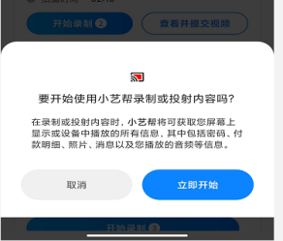2、进入模拟测试/面试时，录制全程不允许静音，画面中仅允许出现考生本人，不得随意切换拍摄角度，不得有暗示性的言语或行为，视频中不得出现任何可能影响评判公正的信息或标识，如含考生信息的提示性文字、图案、声音、背景、着装等。
3、面试时，考生不得进行录屏、截屏、投屏、锁屏、接通来电、退出【即刻考APP】、点击进入其他应用程序等会中断【即刻考APP】运行的操作，以上操作均会导致面试终止。面试时不要使用其他手机登录正在面试的【即刻考APP】账号，否则可能会导致面试失败。
- 考后注意事项
1、考生须关注面试录制视频的上传进度，考生务必在面试完成后立即上传视频，成功上传前不得关闭程序。如遇网络不稳定等导致上传中断，建议切换网络，根据提示继续上传，直至视频上传成功。
2、全部视频上传成功前，一定不要清理手机内存、垃圾数据等，面试时间结束后48小时内一定不要卸载【即刻考APP】。面试结束提交视频时请务必使用原面试手机操作，切勿更换手机。
- 设备要求
1、考生须在两部不同的手机上分别安装【即刻考APP】和【小艺帮助手APP】，不能使用其他任何硬件设备（如电脑、平板等）进行安装。安装【即刻考APP】的手机为主机位，安装【小艺帮助手APP】的手机为辅机位。
2、主机端（用于面试系统登录、人脸身份认证、面试看题和答题）
手机系统：手机须使用安卓系统7.0及以上、鸿蒙系统2.0及以上或ios系统10.0以上的主流品牌机；
手机设置：手机电量充足，至少有20G的剩余存储空间。设置为来电转接模式和静音模式，开启手机流量或连接稳定WiFi信号。
提前前往手机应用商城下载安装好最新版【即刻考APP】，以免影响面试。
iOS手机系统请前往应用市场搜索“即刻考”APP，下载安装。
3、手机支架或其他支撑物品；
4、手机内需存放身份证正反面照片，用于在【即刻考APP】面试过程中人脸身份认证不通过时，按提示提交人工审核资料。
- 时间安排
- 模拟测试时间安排
本次面试开放考前模拟测试：线上模拟测试为2026年8月10日上午（其他时间考生可在系统中的“考前练习”中模拟），考生在此时间段内进入测试系统，测试设备运行情况，熟悉测试平台，如有问题请及时联系技术人员。模拟测试除考题外所有步骤与正式测试相同，为保障后续测试顺利进行，所有考生务必参加模拟测试，未参加测试人员后果自负。模拟测试中涉及的试题内容与面试无关。
项目 | 候考时间  （完成人脸身份核验进行候考） |  | 答题时间
模拟测试 | 2026年8月 10 日上午 | 9:00至9:30 | 9:30至9:40

- 面试时间安排
面试时间为：2026年8月11日上午，请考生按照以下时间登录：
报名  岗位  代码 | 登录时间 | 网络及设备测试 | 开始候考，完成人脸身份核验 | 候考结束时间 | 答题时间
A001  A002 | 9:00前 | 9:00前 | 9:00 | 9:30 | 9:30至9:40

- 系统使用指南
- 注册/登录
- 注册登录
手机下载安装好【即刻考APP】后，打开APP，使用手机号进行注册，后续使用注册的手机号进行登录：
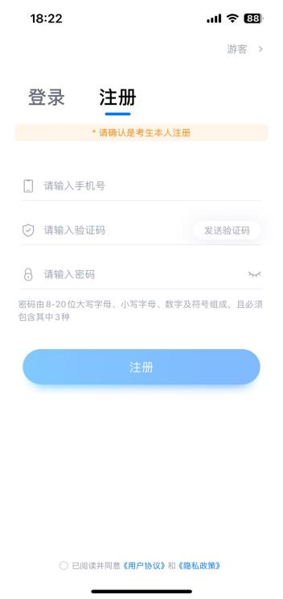

- 认证报考信息
登录后，点击页面下方“认证报考信息”提示，进行考生身份认证，按要求提交考生本人对应身份证正反面照片，完成认证。
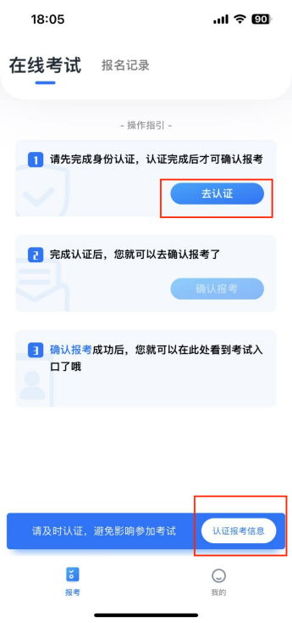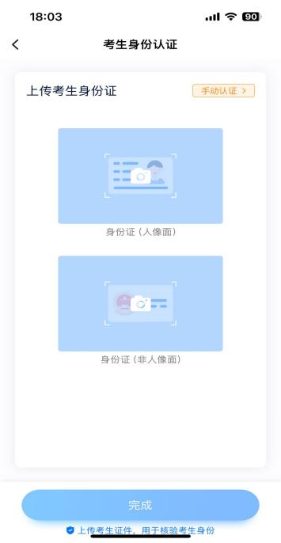
- 确认报考信息
完成身份信息认证后，前往【即刻考APP】的“报考”-页面，上方会出现“您有待确认的报名或面试”的提示，点击前往确认面试页面，点击“确认面试”按钮即可完成面试信息确认；完成确认后，“报考”-在线面试-页面上方会显示对应的面试信息。
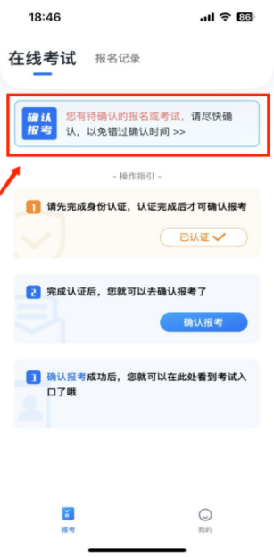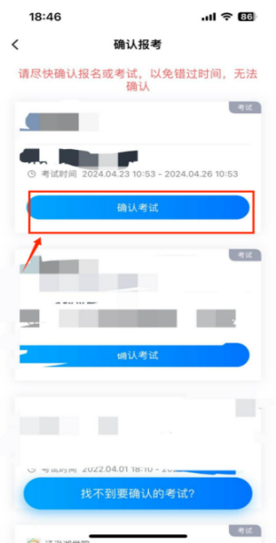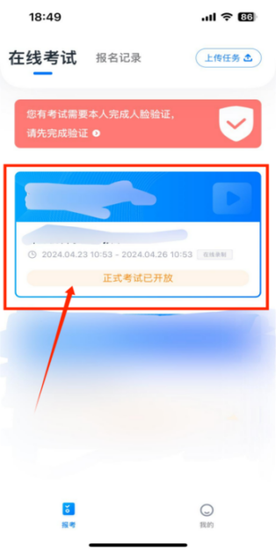
- 完成人脸认证
完成面试信息确认后，“报考”-“在线面试”页面会生成面试记录，同时会有请完成人脸认证的红色提示框，点击红色提示框，前往人脸认证页面完成验证。
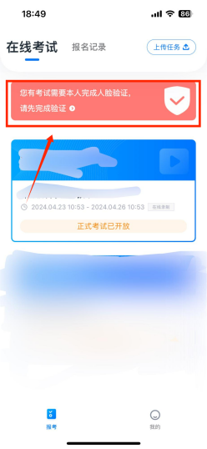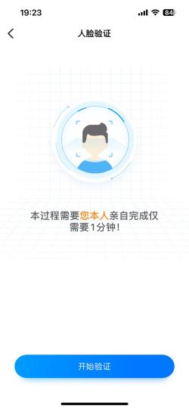
如果人脸认证3次均未通过，按页面提示，点击前往“人工审核”，按要求提交上传相应资料，等待审核结果（2小时内会完成人工审核，紧急情况可拨打技术咨询电话：4001668807）
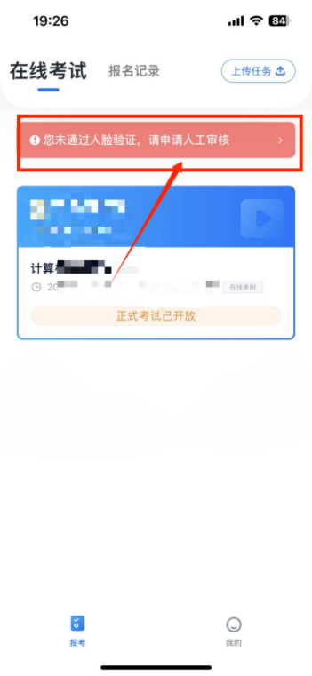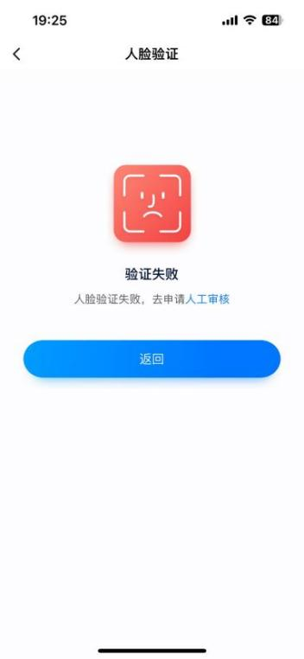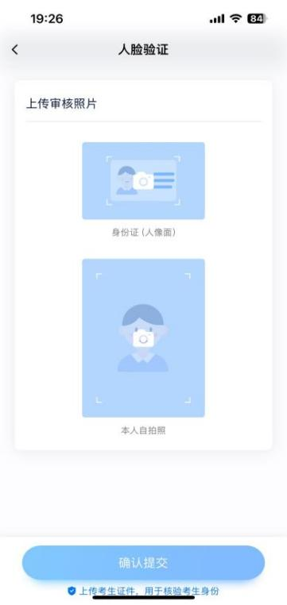
- 模拟测试和考前练习
面试前请提前完成考前任务：例如考前阅读、诚信面试承诺书等！
参加正式面试前务必要参加模拟测试，模拟测试时也需要进行人脸验证，根据语音提示进行人脸识别，不要化浓妆、戴美瞳等，验证时调整好光线，不要出现高曝光的情况，保证人脸清晰，避免人脸识别失败。
模拟测试除题目外，其他与面试流程一致，有严格的面试时间限制，请在规定的时间内完成模拟测试，模拟测试视频也可提交，但是模拟测试视频不作为评分依据，考生必须至少完成一次模拟考以熟悉面试流程。
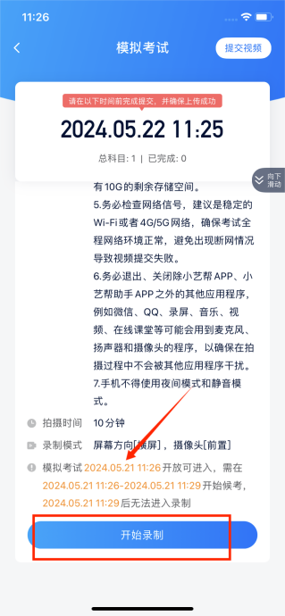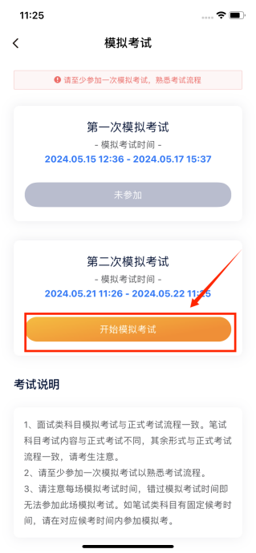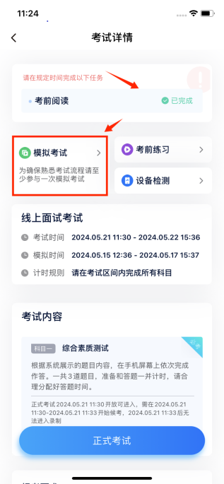
考生在规定的时间内，在“面试详情”页面点击“模拟测试”按钮，进行模拟测试。点击“模拟测试”页面下方的“查看小艺帮助手二维码”按钮，用辅机位的【小艺帮助手APP】扫描此处的二维码，开始辅机位的视频录制。辅机位开启录制后，再开始即刻考的录制。模拟测试完成后，请在规定的时间内上传面试视频。
- 面试
第一步：请考生在面试开考前，在“报考”页面中点击即将参加的面试，进入“面试详情”页面。待到规定的面试开始时间，点击“正式面试”按钮后，点击“去面试”按钮，进入“正式面试”页面。点击“正式面试”页面下方的“查看小艺帮助手二维码”按钮，用辅机位的【小艺帮助手 APP】扫描生成的二维码，开始辅机位视频录制。考生须先开启辅机位录制，方可开启主机位的录制。
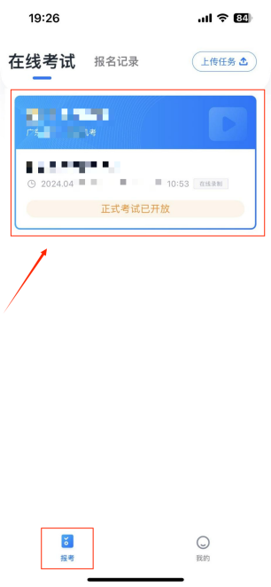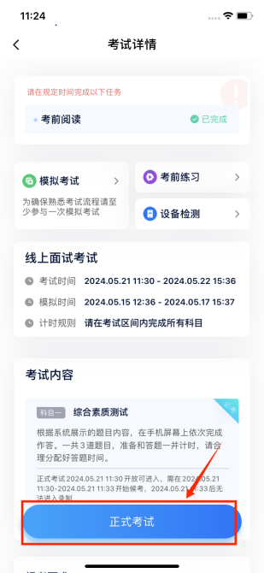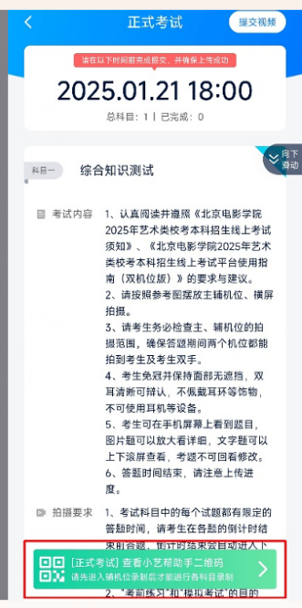

辅机位视频录制开始后，请考生按照以下要求摆放机位：
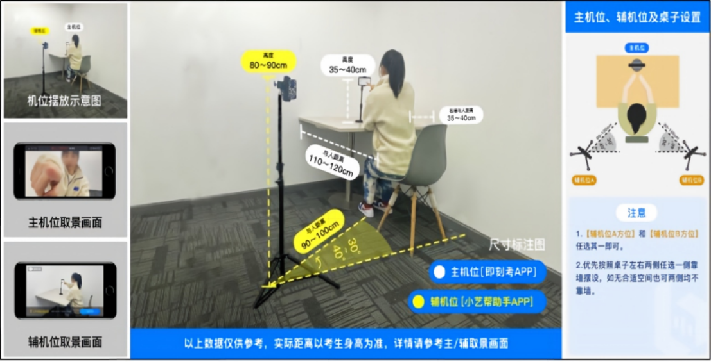
第二步，开启录制后，【即刻考APP】会进行考前人脸身份验证，验证通过后，会自动跳转到候考页面，开始进行候考，开始候考后即代表面试已经开始，不要退出候考页面，耐心等待候考时间结束系统统一发放考题。
（候考时间结束前，未进入到候考页面的考生视为迟到，将不能进入到答题页面，无法答题，请提前开始候考！）
如果本环节3次人脸认证失败请参考本文档第一节，第4点，人脸认证3次失败处理办法！（面试期间人脸认证失败申诉半小时内完成审核）。
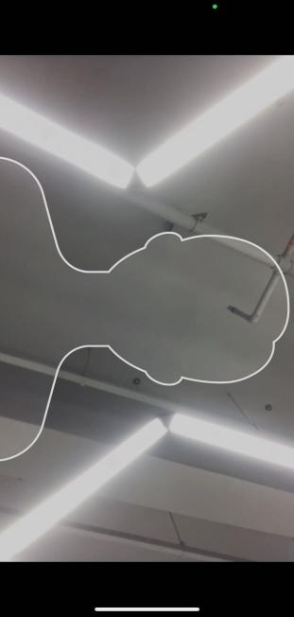
第三步：候考结束后，根据系统语音提示开始进行作答。手机录制页面会显示考题信息，考生根据要求依次完成作答（注意答题有时间限制，答题倒计时结束系统自动结束录制，考生提前答完也可手动点击“结束正式面试”按钮完成作答）
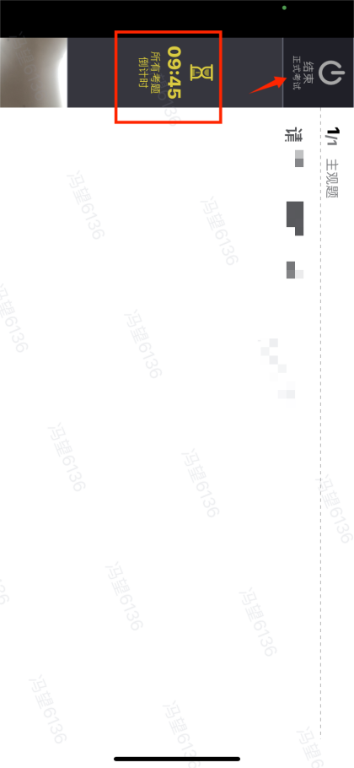
第四步，提交面试视频结束正式面试或答题倒计时结束，会进入答题视频文件上传页面，面试视频会自动上传，务必等待页面提示“上传成功”后，然后将小艺帮助手录制的视频上传。确保即刻考和小艺帮助手上视频都上传成功。
所有视频上传完毕前，考生请勿退出【小艺帮APP】。 若长时间未能完成视频提交，且上传进度不变，可能是由于网络中断导致上传失败，考生应及时检查网络情况。若因网络波动导致上传中断，考生可切换网络后点击“重新上传”按钮，再次尝试上传，直至视频上传成功。
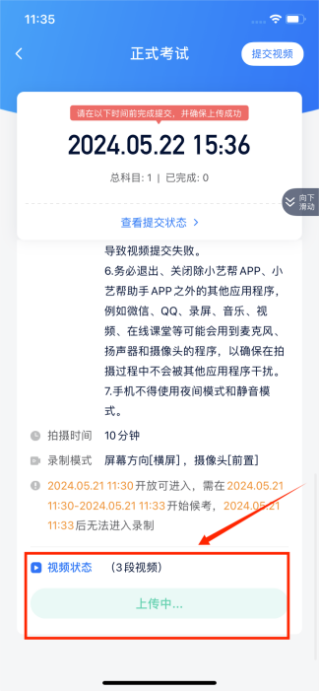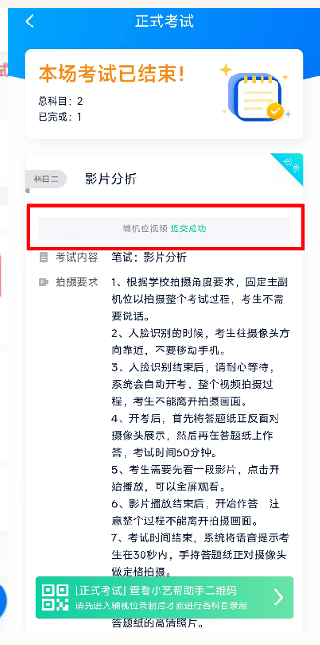
考生务必在考后第一时间上传视频，否则将影响后续工作开展！！！
面试中途遇到异常情况录制中断，如何处理？
【即刻考APP】，面试过程中因特殊原因录制中断，重新返回面试录制详情页面，在对应面试栏，点击“继续录制”按钮，重新返回录制页面即可，重新返回答题页面，继续作答。
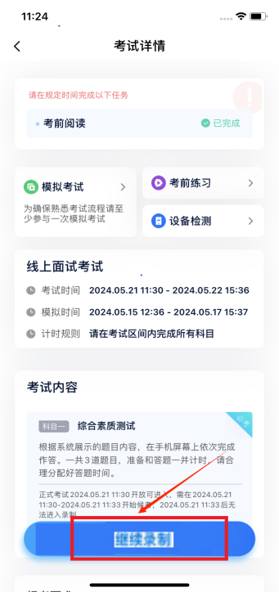

系统对中断次数和每次中断时长会有限制要求，如果中断后未在规定限制时长1分钟内返回答题页面，或超过中断次数5次，则面试提前结束！（注意：中断时间计入答题时间）
- 技术咨询联系方式
技术咨询微信公众号：小艺帮
技术咨询电话：4001668807
服务时间：周一到周日，09:00—18:00，其他时间的咨询会延迟到09:00处理，敬请谅解！

以上咨询方式仅限系统操作及技术问题咨询。

